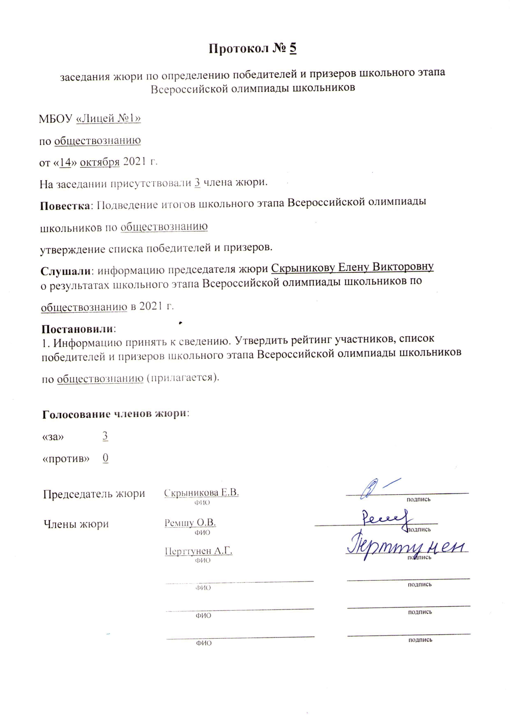

Приложение к протоколу № 5 заседания жюри от 14.10.2021 года.

МБОУ «Лицей №1

Список участников школьного этапа всероссийской олимпиады школьников в 2021 году по обществознанию
(предмет)

№  п./п. | Фамилия | Имя | Отчество | Класс | Баллы по заданиям | Результат (баллы) | Статус | Примечание
1 | 2 | 3 | 4 | 5 | 6 | 7 | 8 | 9
1 | Гнездилов | Гордей | Андреевич | 11 | 3 1 7 9 0 2 1 1 2 8 | 34
2 | Никонова | Дарья | Михайловна | 11 | 4 2 7 9 0 2 2 2 1 8 | 30
3 | Комарова | Анастасия | Александровна | 10 | 7 0 0 1 0 5 0 8 4 | 21
4 | Вениченко | Мария | Владимировна | 9 | 5 5 0 0 3 0 0 1 0 | 14
5 | Троянова | Александра | Игоревна | 9 | 5 7 4 0 4 3 8 1 0 | 32
6 | Озерова | Ксения | Николаевна | 9 | 5 9 3 0 3 0 0 1 0 | 21
7 | Катарина | Анастасия | Анатольевна | 9 | 6 1 2 5 4 3 9 1 0 1 8 | 58 | победитель
8 | Булгакова | Диана | Николаевна | 9 | 3 7 5 4 3 1 9 1 2 | 35 | призер
9 | Жердева | Олеся | Андреевна | 8 | 3 8 2 0 4 0 1 0 0 | 18
10 | Милославова | Милена | Сергеевна | 7 | 0 0 3 4 3 1 2 | 22 | Победитель
11 | Добрынин | Дмитрий | Егорович | 7 | 1 0 1 2 0 4 5 | 13

